Факультет Программной Инженерии и Компьютерной Техники

Лабораторная работа №1

Вариант 796

Выполнил:

Шмунк Андрей Александрович

Группа P3108

Преподаватели:

Афанасьев Дмитрий Борисович

Николаев Владимир Вячеславович

Содержание

Текст задания 3

Описание предметной области 3

Список сущностей и их классификация 3

Инфологическая модель 4

Даталогическая модель 4

Реализация даталогической модели на SQL 5

Выводы по работе 6

# Текст задания

Для выполнения лабораторной работы №1 необходимо:

1. На основе предложенной предметной области (текста) составить ее описание. Из полученного описания выделить сущности, их атрибуты и связи.
2. Составить инфологическую модель.
3. Составить даталогическую модель. При описании типов данных для атрибутов должны использоваться типы из СУБД PostgreSQL.
4. Реализовать даталогическую модель в PostgreSQL. При описании и реализации даталогической модели должны учитываться ограничения целостности, которые характерны для полученной предметной области.
5. Заполнить созданные таблицы тестовыми данными.

# Описание предметной области

Прямоугольник впереди посветлел. Яркие черточки звезд тускнели на фоне млечного неба, которое сияло все сильнее. Казалось, капсула летит к скоплению облаков, равномерно освещенному лучами невидимого солнца.

Существуют различные объекты, они бывают разных типов, таких как небесные тела, люди. Объекты могут перемещаться между собой, изменять яркость как в результате какого-то действия, так и изменять абсолютную яркость.

# Список сущностей и их классификация

Стержневые:

* Объект(Object) – название, тип, форма

Ассоциативные:

* Доступные действия(Available actions) – *объект, действие*
* Перемещение между объектами(Moves) – *стартовый объект*, *перемещаемый объект, объект назначения, способ перемещения, время перемещения*

Характеристические:

* Фигура(Figures) *– название, количество углов*
* Тип объекта(Object type) – *название*
* Типы действий(Move type) – *название*
* Изменение яркости(Changing brightness) – *наблюдатель*, *объект, яркость, время изменения, действие в результате чего изменилась яркость*

# Инфологическая модель

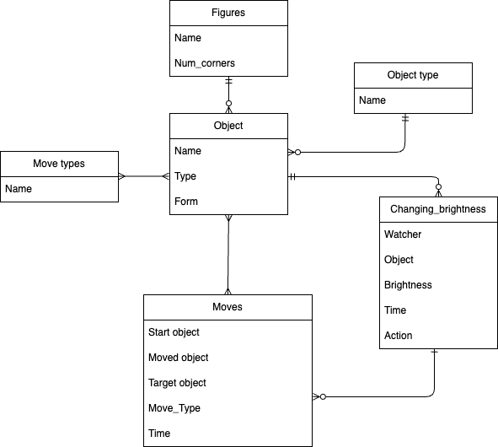

# Даталогическая модель

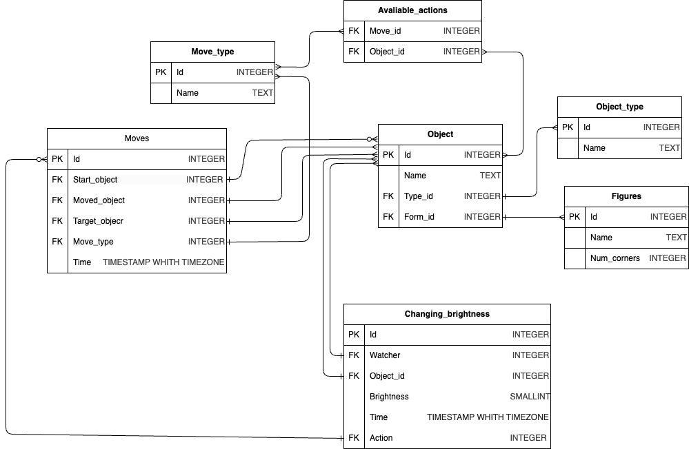

# 

# Реализация даталогической модели на SQL

**BEGIN**;

**CREATE TABLE IF NOT EXISTS** Object_type(

Id **SERIAL PRIMARY KEY**, Name **TEXT UNIQUE NOT NULL**

);

**CREATE TABLE IF NOT EXISTS** Figures(

Id **SERIAL PRIMARY KEY**,

Name **TEXT UNIQUE NOT NULL**,

Num_corners **INTEGER CHECK**(Num_corners >= 0)

);

**CREATE TABLE IF NOT EXISTS** Object(

Id **SERIAL PRIMARY KEY**,

Name **TEXT NOT NULL DEFAULT** 'Noname',

Type_id **INTEGER REFERENCES** Object_type(id),

Form_id **INTEGER REFERENCES** Figures(id)

);

**CREATE TABLE IF NOT EXISTS** Move_type(

Id **SERIAL PRIMARY KEY**,

Name **TEXT UNIQUE NOT NULL**

);

**CREATE TABLE IF NOT EXISTS** Available_actions(

Object_id **INTEGER REFERENCES** Object(id),

Move_id **INTEGER REFERENCES** Object_type(id),

**PRIMARY KEY**(Object_id, Move_id)

);

**CREATE TABLE IF NOT EXISTS** Moves(

Id **SERIAL PRIMARY KEY**,

Start_object **INTEGER REFERENCES** Object(id),

Moved_object **INTEGER NOT NULL REFERENCES** Object(id),

Target_object **INTEGER NOT NULL REFERENCES** Object(id),

Move_type **INTEGER REFERENCES** Move_type(id),

Time **TIMESTAMPTZ NOT NULL DEFAULT** NOW()

);

**CREATE TABLE IF NOT EXISTS** Changing_brightness(

Id **SERIAL PRIMARY KEY**,

Watcher **INTEGER REFERENCES** Object(id),

Object_id **INTEGER REFERENCES** Object(id),

Brightness **SMALLINT CHECK**(

Brightness >= 0

**AND** Brightness <= 100

),

Time **TIMESTAMPTZ NOT NULL DEFAULT** NOW(),

Action **INTEGER REFERENCES** Moves(id)

);

**INSERT INTO** Figures(Name, Num_corners)

**VALUES**

('Прямоугольник', 4),

('Линия', 0),

('Без формы', 0),

('Круг', 2147483647);

**INSERT INTO** Object_type(Name)

**VALUES**

('Человек'),

('Космический объект'),

('Космический транспорт');

**INSERT INTO** Object(Name, Type_id, Form_id)

**VALUES**

('Прямоугольник', 2, 1),

('Солнце', 2, 4),

('Черточки звезд', 2, 2),

('Млечное небо', 2, 3),

('Капсула', 3, 4),

('Наблюдатель', 1, 3),

('Скопление облаков', 2, 3);

**INSERT INTO** Move_type(Name)

**VALUES**

('Полет');

**INSERT INTO** Moves(

Start_object, Moved_object, Target_object, Move_type)

**VALUES**

(NULL, 3, 4, 1),

(NULL, 5, 7, 1);

**INSERT INTO** Changing_brightness (

Watcher, Object_id, Brightness, Action)

**VALUES**

(6, 1, 80, NULL),

(6, 3, 30, 1),

(6, 2, 100, NULL);

**END**;

# Выводы по работе

В ходе данной работы я научился проектировать базу данных по принципу “Up-Down”, научился составлять инфологическую и даталогическую модели сущностей, по которым реализовал базу данных с помощью SQL.